Information de presse 30 octobre 2023

Voyage de presse SIAMS
Les 26 et 27 octobre 2023

Brefs reportages de synthèse
A la découverte des compétences industrielles des exposants de SIAMS

- Une cathédrale de bois au service du métal chez L. Klein SA
- Obsolescence non programmée après …77 ans de service pour REGO-FIX
- Le temps des bricoleurs est passé. C’est évident chez Rimann AG !
- Orchestration asynchrone des agents au MicroLean Lab
- Sans broche Robert Renaud SA, le monde de la machine-outils serait bien moins précis
- Rollomatic SA : l’organisation au service des employés et des clients
- Merci aux entreprises participantes et aux journalistes présent·e·s

Les images sont sur les répertoires de la Dropbox.
Pour toutes questions :

Contact presse
FAJI SA | Pierre-Yves Kohler, Directeur | Rue industrielle 98 | CH-2740 Moutier
T +41 32 492 70 10 | M +41 79 785 46 01 | pierre-yves.kohler@faji.ch

Une cathédrale de bois au service du métal chez L. Klein SA
Voyage de presse SIAMS 2023 - Reportage #1 de notre envoyé spécial

La première étape de notre voyage prend place chez L. Klein SA à Bienne et elle est surprenante à plus d'un titre. Non seulement l'entreprise est leader dans la commercialisation de métaux de haute technologie, mais elle est également exemplaire en termes écologiques et environnementaux …et dispose au sous-sol d'un atelier de torréfaction de café.

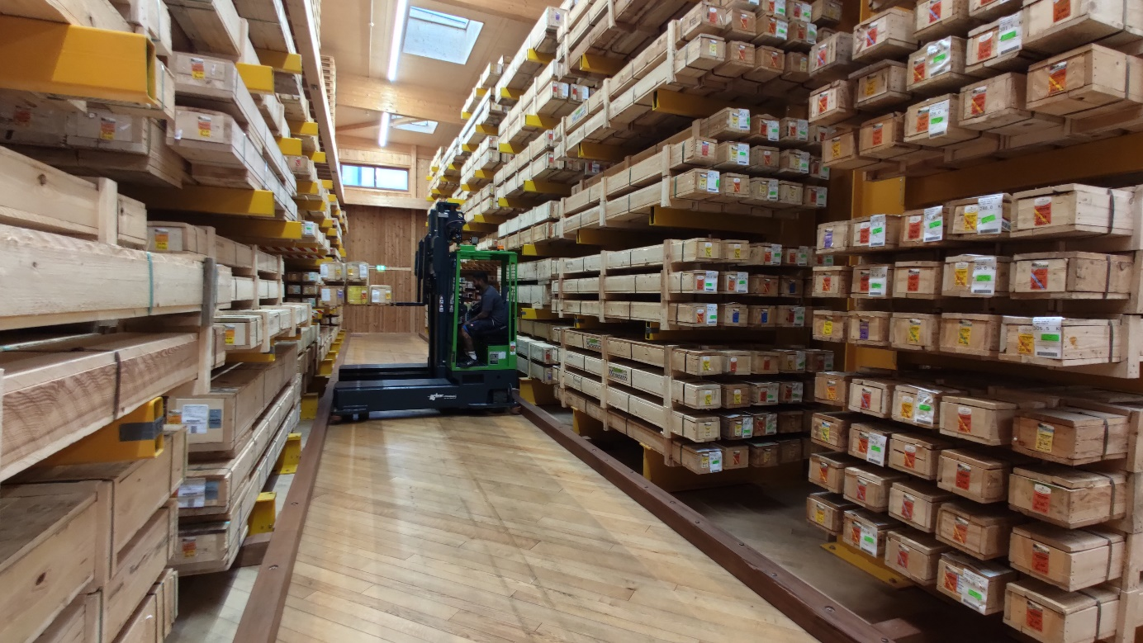
Le métal est stocké dans une « environnement boisé » extraordinaire.

77 ans au service de la production
Grâce à une gamme de produits de plus de 4’000 articles, les spécialistes de l’entreprise fondée en 1946 proposent une offre sur mesure aux industriels qui utilisent des métaux et alliages spécifiques dans le cadre de leur production.

A la question de la relation entre le café et le métal, Fabien Tissot account manager explique : « Dans les deux cas nous visons un marché de niche avec des produits de très haute qualité ». Avec plus de 2'500 tonnes de matière en stock et la possibilité de commander de très petites quantités, l’entreprise offre des produits qui répondent à tous les besoins (y compris les plus exigeants, notamment avec les barres issues de la technologie des poudres ou le laiton sans plomb).

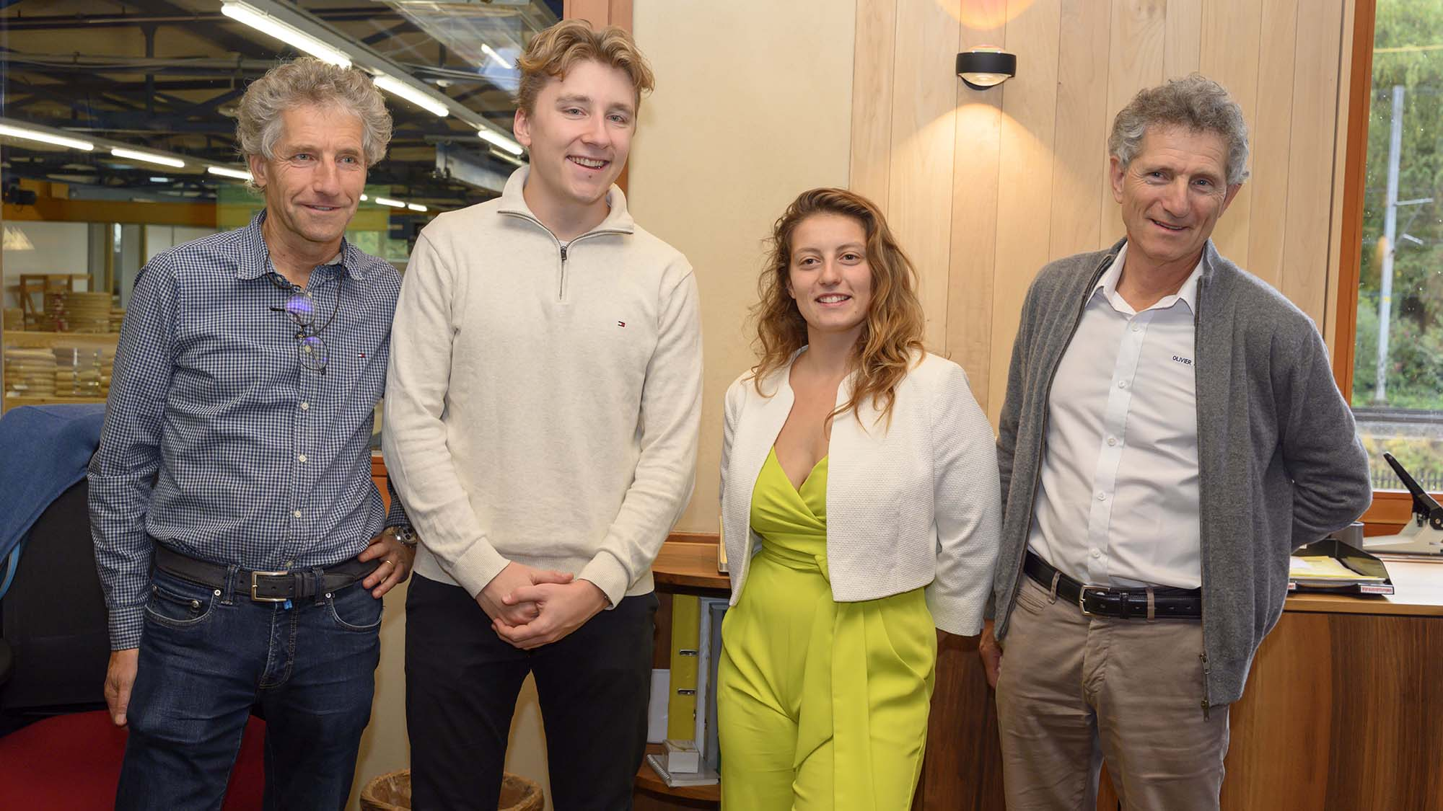
Deux générations à la tête de l’entreprise : de gauche à droite : Philippe, Nick, Céline et Olivier Schiess.

Omniprésence du bois
Les locaux de l’entreprise sont conçus en bois et si les bureaux sont très chaleureux et impressionnants, la meilleure illustration de l’incroyable prouesse réalisée à Bienne est probablement le sol de l’entrepôt de stockage en parquet (qui a déjà vu cela ?). Depuis des années, les deux CEO, MM. Olivier et Philippe Schiess ont tout misé sur une empreinte écologique la plus réduite possible. A tel point que l’usine biennoise peut être citée en exemple.

Merci à L. Klein SA pour cette belle découverte.

Vous avez un besoin pointu de matière métallique ? Vous êtes au bon endroit !

A découvrir au SIAMS 2024 à Moutier du 16 au 19 avril 2024 et en tout temps sur
https://www.kleinmetals.ch

Obsolescence non programmée après …77 ans de service pour REGO-FIX
Voyage de presse SIAMS 2023 - Reportage #2 de notre envoyé spécial

La deuxième étape de notre périple nous amène à Tenniken pas très loin de Bâle afin de découvrir comment les systèmes porte-outils de REGO-FIX sont réalisés pour atteindre la précision et la qualité qui leur permet d’être leader dans leur domaine.

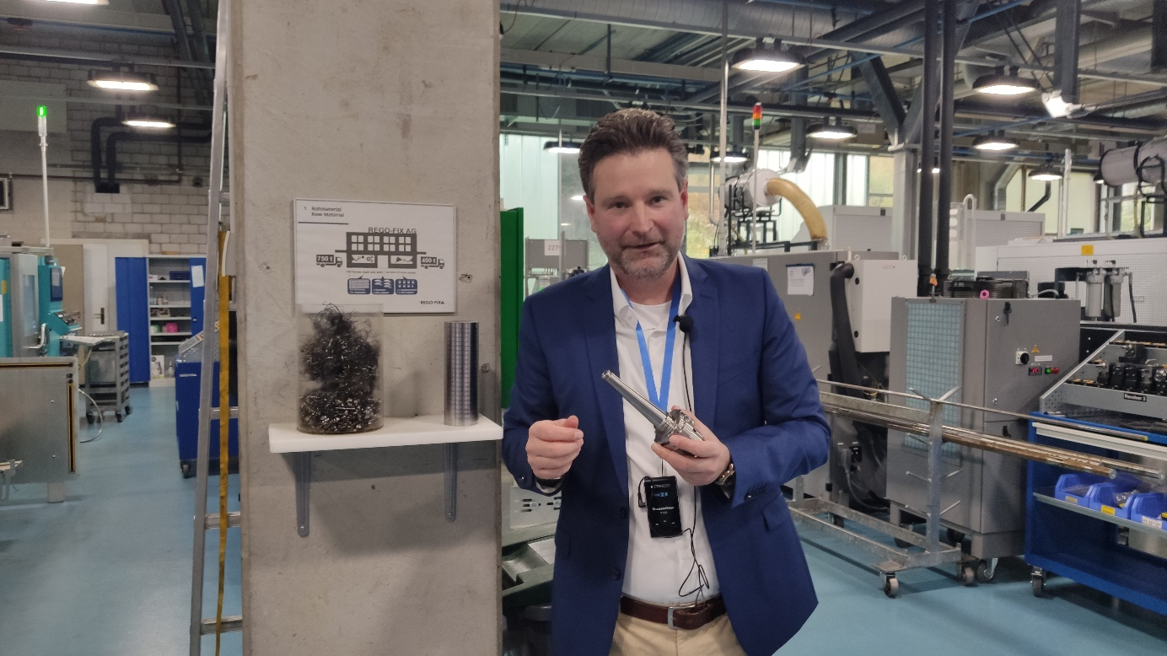
L’usinage des porte-outils nécessite un savoir-faire et des technologies très pointues pour garantir la précision et la répétabilité. Pascal Forrer explique que l’entreprise a patiemment développé son savoir-faire à l’interne durant des années pour pouvoir assurer la précision au micron avec constance.

Des idées au service du serrage
Tout le monde ne peut se targuer d’avoir développé un nouveau standard. C’est le cas de REGO-FIX avec la pince ER brevetée en 1972. L’entreprise qui assure la liaison parfaite entre l’outil et la machine propose toujours le système ER et complète son offre avec MicRun® pour les mini-outils et powRgrip® qui offre un système de serrage d’outils garanti en 8 secondes en pressant simplement sur un bouton.

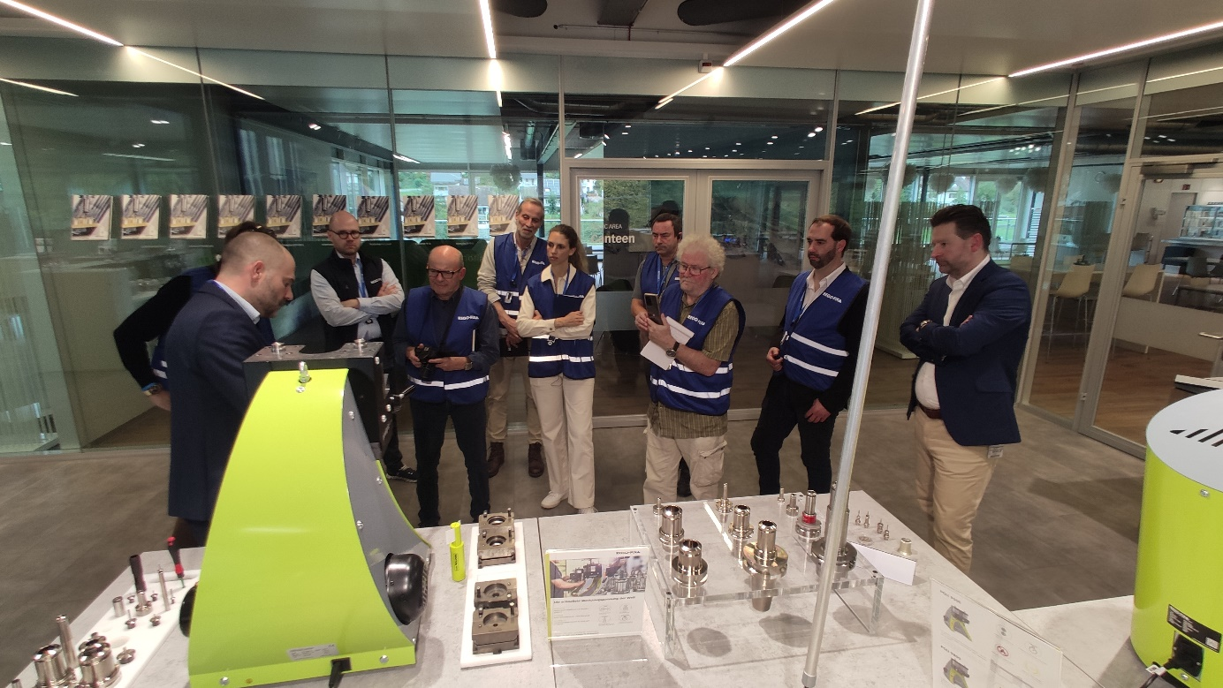
Au premier plan, le fameux système de serrage powRgrip® instantanément reconnaissable avec son design primé et sa couleur distinctive. Julien Zaugg, responsable des ventes pour la Suisse romande et la France, en démontre la simplicité aux journalistes très intéressé·e·s.

400 tonnes de copeaux par année
Usinant plus de 20 types de matières notamment par tournage dur et rectification, l’entreprise réalise des porte-outils destinés aux applications les plus exigeantes, notamment dans le médical, l’horlogerie, l’automobile ou l’aéronautique. M. Pascal Forrer, directeur vente et marketing, explique le fonctionnement de l’atelier : « Nous travaillons sur des tailles de lots de maximum 300 pièces et en fonction des besoins, nous pouvons accélérer ou ralentir les temps de passages dans la production et sommes ainsi très flexibles ».

Si certains porte-outils bas de gamme n’assurent plus la précision du serrage dès 500 cycles, ceux proposés par REGO-FIX garantissent 20'000 changements d’outils, soit environ 77 ans lors d’une utilisation normale !

Merci à REGO-FIX pour cette belle découverte.

Vous avez un besoin pointu en termes de serrage ? Vous êtes au bon endroit !

A découvrir au SIAMS 2024 à Moutier du 16 au 19 avril 2024 et en tout temps sur https://ch.rego-fix.com/fr

Le temps des bricoleurs est passé. C’est évident chez Rimann AG !
Voyage de presse SIAMS 2023 - Reportage #3 de notre envoyé spécial

La troisième étape du voyage amène le groupe de journalistes chez Rimann AG à Arch. Ce spécialiste du traitement des copeaux démontre que le traitement judicieux de ceux-ci est non seulement respectueux de l’environnement mais également un gain financier : voyons comment.

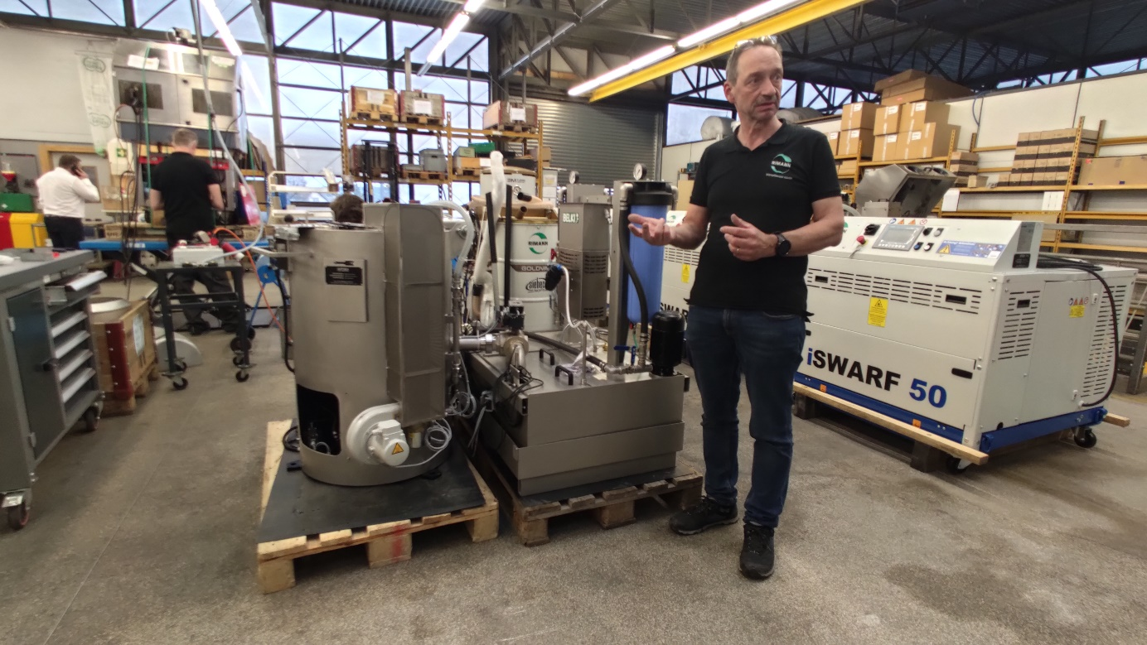
Un système de traitement des copeaux et de l’huile est un investissement rentable et plus encore si l’entreprise usine des métaux précieux. Stefan Eichler cite en exemple une entreprise ayant rentabilisé un système en une seule semaine !

Déplacer, déplacer et encore déplacer de l’air, de l’huile et des copeaux
Pour expliquer l’importance du traitement des copeaux professionnels, Patrick Tresch, CEO et responsable des ventes pour la Suisse alémanique cite en exemple un cas récent où le client a vu son volume de copeaux et surtout les mouvements de transports internes réduit de 60’000 à 8’000. Résultats ? Quantité d’huile récupérée, rationalisation dans les ateliers et impact environnemental réduit par le fait de ne pas transporter un volume très important de copeaux comprenant beaucoup d’air et d’huile et finalement un retour sur investissement de moins de six mois !

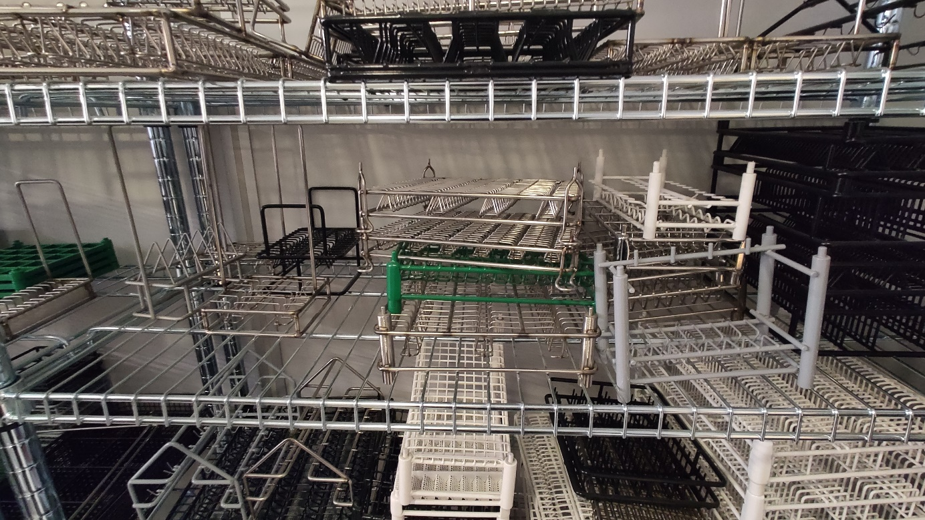
Rimann AG est également spécialisé dans le développement et la réalisation de paniers de lavage sur mesure pour l’industrie.

Et l’industrie 4.0 dans ce domaine ?
Les systèmes de séparation des liquides des copeaux disposent de nombreuses options, notamment en termes de filtration et de traitement de l’huile de coupe. Ainsi, l’entreprise propose un assortiment très large, de la simple « essoreuse à salade » au système intégré complet qui dialogue avec les machines de production, prend les copeaux lorsque c’est nécessaire, les traite, les compacte, recycle l’huile, la contrôle et la réinjecte dans le circuit de production. Stéphane Eichler, propriétaire de l’entreprise et responsable des ventes pour la Suisse romande précise : « Nous avons récemment automatisé un atelier complet comprenant 42 machines. Le recyclage intelligent est une tendance lourde (pas encore obligatoire) qui s’intègre dans les évolutions de la société ».

Merci à Rimann AG pour cette belle découverte.

Vous recherchez une solution de traitement des copeaux ou rencontrez des problèmes de tenues pour le lavage de vos pièces ? Vous êtes au bon endroit !

A découvrir au SIAMS 2024 à Moutier du 16 au 19 avril 2024 et en tout temps sur
https://www.rimann-ag.ch

Orchestration asynchrone des agents au MicroLean Lab
Voyage de presse SIAMS 2023 - Reportage #4 de notre envoyé spécial

La quatrième étape du voyage est une étape un peu plus prospective puisque nous visitons le MicroLean Lab de la Haute Ecole Arc. Si ce prototype de micro-usine ne sera pas sur le marché demain matin, de nombreuses entreprises sont partenaires du projet et ont bien l’intention de transformer graduellement leur outil de production pour mettre en place des micro-usines.

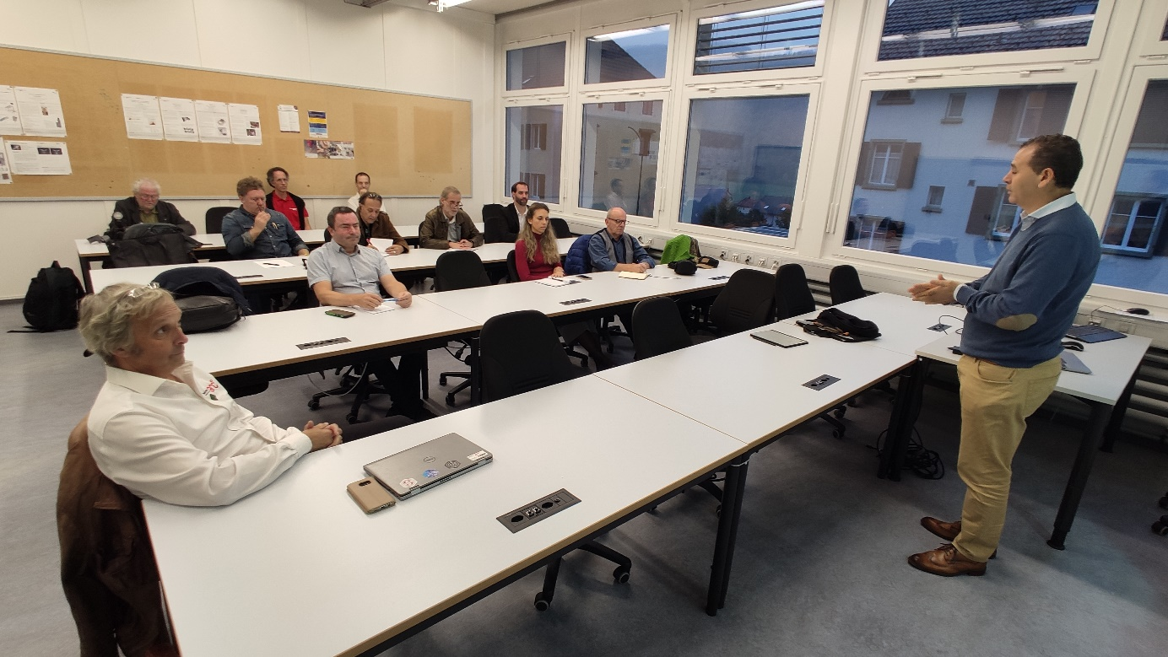
Retour à l’école pour la presse participante au voyage de SIAMS. Au premier plan à gauche, Florian Serex attentif à la présentation de Nabil Ouerhani.

Penser au futur
Pour commencer le voyage dans le futur, le professeur Nabil Ouerhani, directeur adjoint / responsable Ra&D et formation continue ainsi que responsable du groupe Technologies d’interaction présente la force de développement de l’école et explique : « Avec environ 400 étudiants et 140 collaborateurs actifs dans la Ra&D , la HE-Arc est un pôle de formation important pour le futur de l’ensemble de l’industrie de l’Arc jurassien et plus globalement de l’industrie microtechnique en Suisse ».

Une vision pour l’usinage de demain
Imaginez une sorte d’armoire constituée de « briques technologiques » pouvant communiquer ensemble et qui sont choisies et mises en place en fonction de la pièce à réaliser. Un horloger qui par exemple souhaite réaliser ses kits platine-ponts garnis et décorés devrait avoir accès à une micro-usine comprenant neuf briques technologiques (dont du fraisage, de la tribofinition, du décor, du garnissage, etc.). Toutes ces briques sont reliées par une transitique dédiée et supervisées par un système de gestion intelligent.
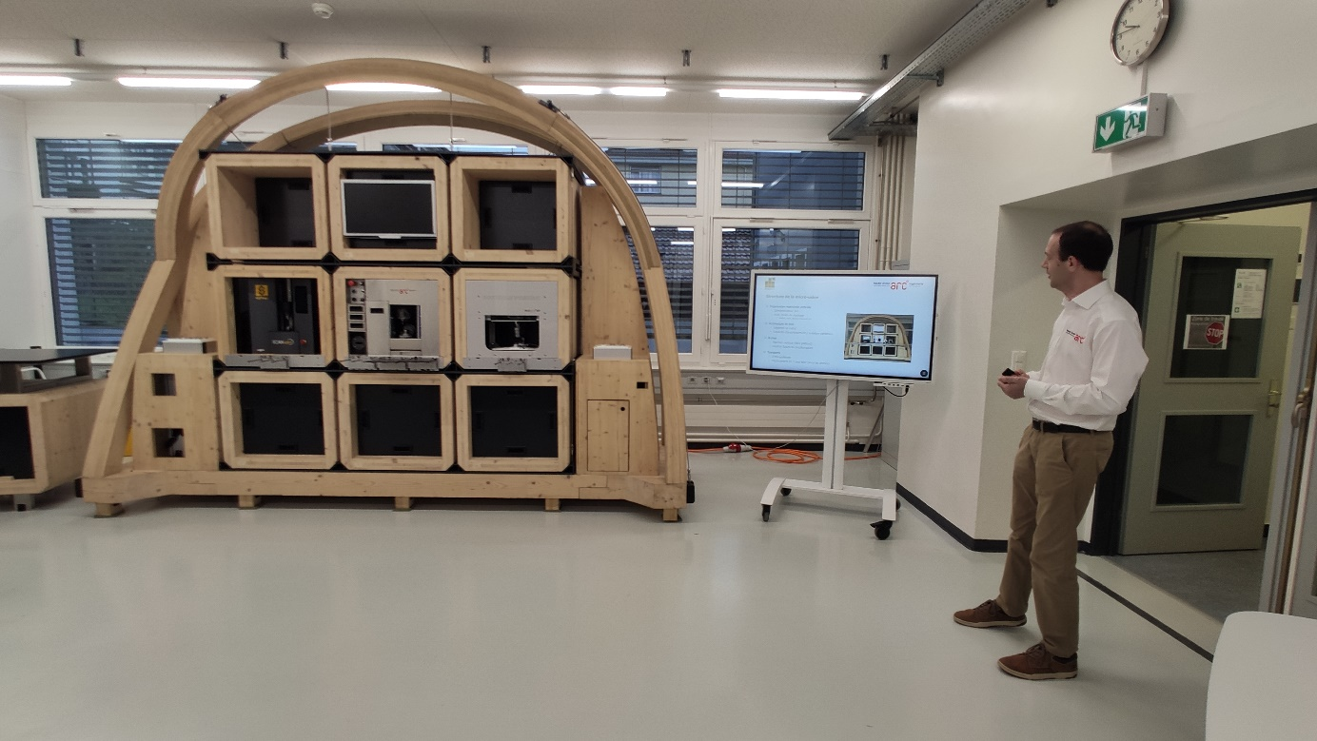
Le professeur Stéphane Beurret présentant les avantages de la micro-usine.

Pas de brique pour le contrôle ?
Florian Serex, le professeur en ingénierie horlogère, responsable partenariats et valorisation du MicroLean Lab explique à l’audience captivée que l’étape de contrôle est une perte de temps ! C’est la maîtrise du processus qui assure la qualité. Il faut donc faire en sorte que les briques technologiques aient une suffisamment bonne perception de la qualité de leur processus pour garantir que les pièces soient bonnes.

L’intelligence artificielle valide ainsi le process avant que la pièce passe à l’étape suivante. Si la machine n’est pas « consciente en soi, » elle doit être « consciente » de la qualité de ce qu’elle produit. Ainsi seules les pièces bonnes passent d’une étape à l’autre selon une orchestration asynchrone. C’est une gestion intelligente. Ce n’est plus la programmation d’un automate qui gère les étapes de production, mais bien les événements qui se présentent. La micro-usine s’adapte en permanence à la situation.

Vous vous posez des questions sur le futur de l’usinage ? Vous êtes au bon endroit !

A découvrir au SIAMS 2024 à Moutier du 16 au 19 avril 2024 et en tout temps sur
https://microleanlab.ch/

Sans broche Robert Renaud SA, le monde de la machine-outils serait bien moins précis
Voyage de presse SIAMS 2023 - Reportage #5 de notre envoyé spécial

Après un voyage dans l’usinage de demain à la He-Arc, nous avons continué nos découvertes chez Robert Renaud SA à Boudry. L’entreprise est spécialisée dans la conception et la fabrication de broches sur mesure de haute précision, de diamètre 16 mm à 240 mm. Et c’est grâce à elle que l’industrie d’aujourd’hui (et de demain) peut réaliser toutes ses prouesses en termes d’usinage de précision.

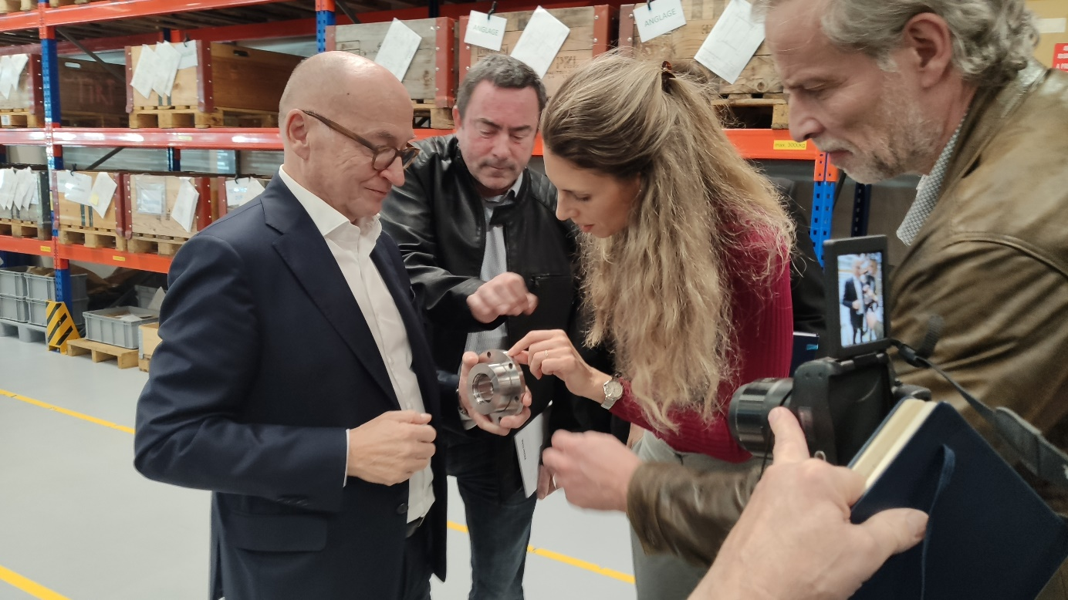
Jean-Jacques Ceccaldi, CEO de l’entreprise explique les contraintes de précisions aux journalistes présents.

La broche est au cœur de la précision de toutes machines-outils puisque sans cet élément indispensable, la précision et la qualité suisse ne seraient pas ce qu’elles sont. C’est la raison pour laquelle l’entreprise a intégré le groupe Rollomatic en 2022. Jean-Jacques Ceccaldi le CEO précise : « Cette intégration a eu pour objectif principal de sécuriser l’approvisionnement et de garder le savoir-faire en Suisse ». Le responsable précise que l’entreprise continue de servir tous les fabricants de machines qui le souhaitent.

Justement une question de savoir-faire
Pour assurer un fonctionnement sans faille à plusieurs milliers de tours par minute, la précision dimensionnelle et géométrique doit être exceptionnelle. L’usinage au micron près n’est possible que dans des conditions extrêmement précises et contrôlées. Afin d’accompagner le savoir-faire de ses employé·e·s, l’entreprise mise sur un système de suivi, de gestion et d’information très précis. Chaque poste de travail est informatisé et le papier est supprimé dans les ateliers.
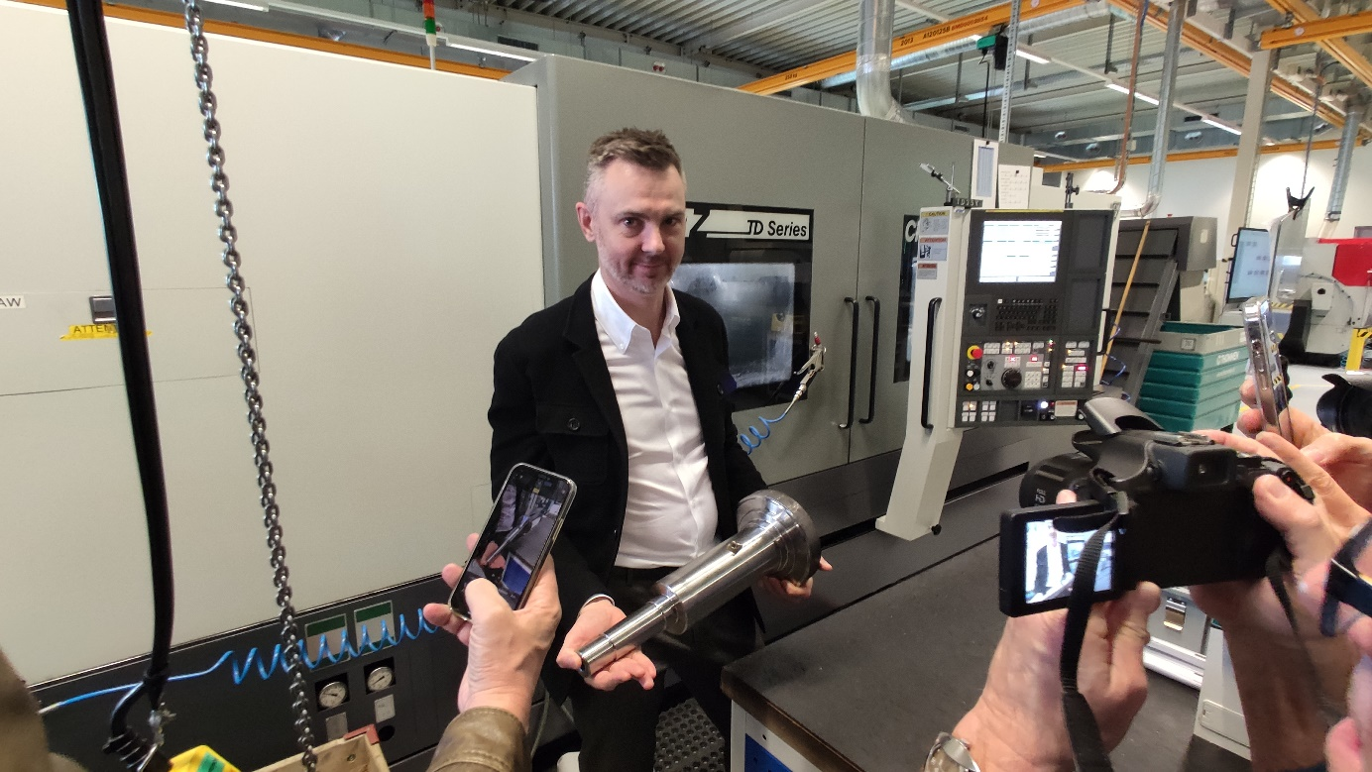
Les broches Renaud de grands diamètres impliquent de travailler des pièces de tailles importantes. Samuel Ventron, CTO le démontre avec une composante de 25 kilos !

Des milliers de broches en service
L’entreprise produit entre 3'500 et 4'500 broches par année et en révise plus de 1'000 dans la même période. Cœur indispensable des machines, les broches ne peuvent pas présenter de défaut. Chaque problème signifie un coûteux arrêt de la machine. Afin d’éviter cette situation, l’entreprise offre différents systèmes de maintenance préventive. Certains modèles sont bardés de capteurs et l’intelligence embarquée leur permet de s’auto-monitorer en permanence et ainsi déclencher des opérations de maintenance avant que d’éventuels problèmes surviennent. L’entreprise offre différents niveaux de contrat de maintenance afin que ses clients bénéficient du programme le plus avantageux.

Vous cherchez des broches d’usinage hyper performantes ? Vous êtes au bon endroit !

A découvrir au SIAMS 2024 à Moutier du 16 au 19 avril 2024 et en tout temps sur
https://www.renaud.ch

Rollomatic SA : l’organisation au service des employés et des clients
Voyage de presse SIAMS 2023 - Reportage #6 de notre envoyé spécial

La dernière étape du voyage de presse de SIAMS est un peu spéciale puisque les journalistes présent·e·s doivent amener une broche Renaud chez Rollomatic SA, démontrant ainsi la proximité de ce fournisseur pour le fabricant de machines.

Les besoins des clients et des employé·e·s au centre
L’ADN fondateur de l’entreprise est au cœur de la stratégie de Rollomatic SA. Le but est de fournir aux clients des solutions personnalisées sur mesure tout en assurant la production de manière industrielle. Pour ce faire, l’organisation du site du Landeron est millimétrée. Les 340 employé·e·s de 27 nationalités du site disposent d’un outil de production moderne, aéré, clair où les étapes de production ont été rationalisées avec les méthodes du Lean Manufacturing. Non seulement les machines sont montées plus rapidement, mais en plus les conditions de travail y sont grandement améliorées. Les initiatives personnelles et les idées sont valorisées en permanence. L’entreprise assure également plus de 3'000 heures de formation à l’interne chaque année.

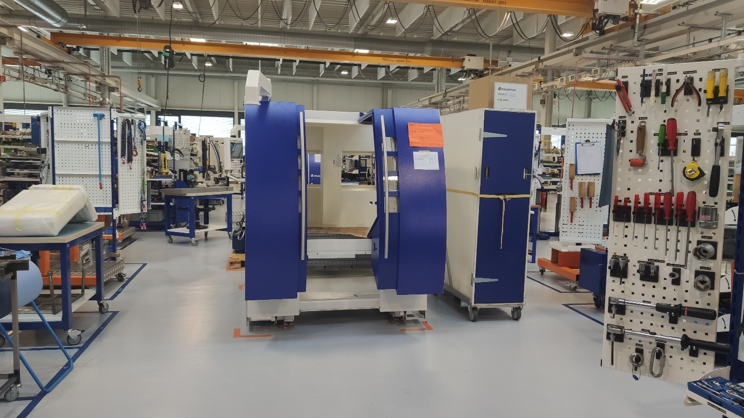
Sur les chaînes de montage Lean, les machines passent par des étapes de 7h30. Tous les éléments nécessaires à chaque étape sont disponibles sur les côtés. Grâce à cette manière de procéder, le temps de traversée moyen d’une machine est passé de 25 jours à 8 jours !

Pas que des solutions d’usinage
Avec une vingtaine de modèles de base différents, l’entreprise propose des solutions de production d’outils coupants de haute précision adaptés aux exigences des clients. L’entreprise produit entre 400 et 650 machines par année et travaille aujourd’hui à proposer des solutions plus larges que « simplement » la production d’outils. C’est ainsi que la « Smart Factory » a vu le jour. Cette véritable cellule autonome comprend la préparation du travail, l’ébauche sur une machine, le taillage et l’affûtage sur une autre, le lavage sur un poste dédié et enfin la mesure et le stockage. Les transferts entre les différentes étapes sont assurés par un robot maison.

L’innovation permanente
Pour s’assurer de toujours proposer des solutions qui répondent aux besoins sans cesse évolutifs des clients, Rollomatic SA peut compter sur une équipe interne de 80 ingénieurs répartis dans deux bureaux d’études, un pour les aspects logiciels et l’autre pour les machines. De plus, l’entreprise a mis en place deux cellules d’innovation, une au sein de l’EPFL et l’autre au parc d’innovation de Bienne. Gilles Frôté, CEO du groupe ajoute : « L’innovation est favorisée. Chacune et chacun y participe au sein de l’entreprise ».

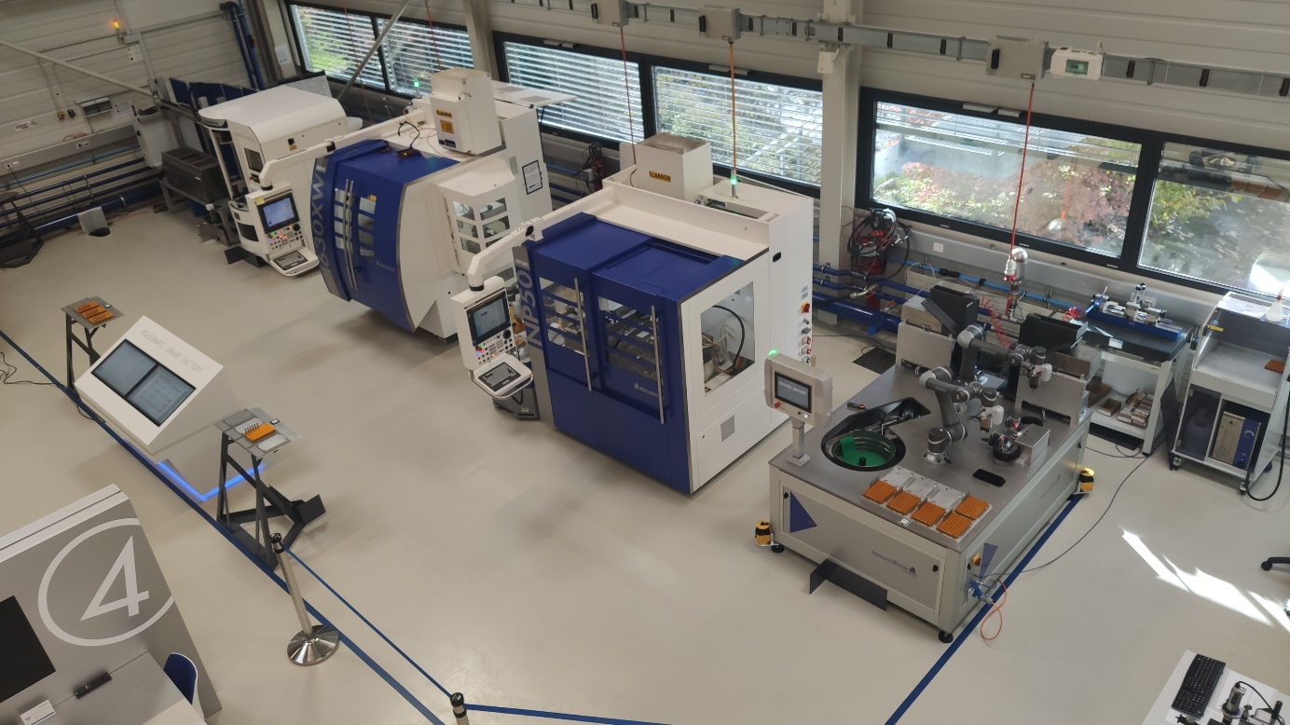
La cellule de production d’outils autonome Smart Factory installée chez Rollomatic SA. De nombreux clients s’y intéressent et les premières cellules prototypes fonctionnent déjà.

Vous cherchez des machines d’usinage hyper performantes et intégrées dans un système de production intelligent ? Vous êtes au bon endroit !

A découvrir au SIAMS 2024 à Moutier du 16 au 19 avril 2024 et en tout temps sur
http://www.rollomatic.ch

Merci aux entreprises participantes et aux journalistes présent·e·s
Voyage de presse SIAMS 2023 - Reportage #7 de notre envoyé spécial

Après deux jours intenses et six entreprises visitées, nous voyons clairement que l’écosystème microtechnique de l’Arc jurassien (au sens large) est interconnecté, performant et innovateur (je pense vous avoir déjà dit que les exposants de SIAMS sont extraordinaires).

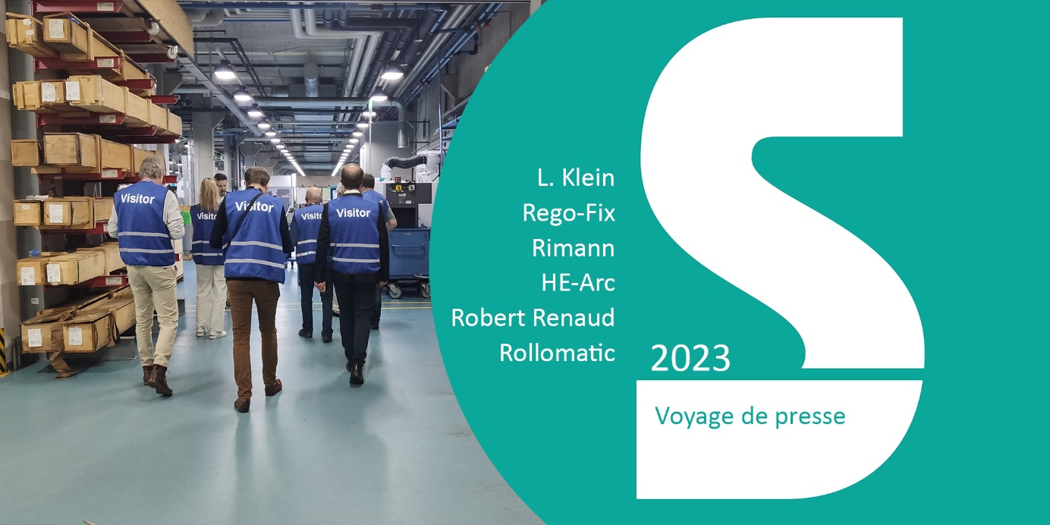
A l’image du voyage de presse 2023 de SIAMS, le Salon permet une découverte approfondie du paysage microtechnique sans lequel le Swiss Made ne pourrait exister.

Des tendances qui se retrouvent partout
Si nous en avons un peu parlé dans les reportages précédents, nous voyons clairement deux aspects partout : les éléments environnementaux et l’intelligence embarquée ! Toutes les entreprises visitées travaillent à réduire leur empreinte carbone et elles n’ont pas attendu que ça soit à la mode ou que les coûts de l’énergie explosent pour s’y atteler.

Le second aspect que l’on retrouve partout est l’omniprésence de solutions informatiques très performantes pilotées par la gestion intelligente des données. Que ça soit en termes d’organisation interne, de gestion de stockage, de suivi et de contrôle des moyens de production… les machines ont pris le contrôle.

Rendez-vous au SIAMS
Véritable vitrine de l’écosystème microtechnique, le prochain SIAMS prendra place à Moutier du 16 au 19 avril 2024. Ça sera l’occasion de découvrir les solutions de ses 450 exposants. De nombreuses nouveautés sont annoncées et d’autres qui ne le sont pas encore y seront visibles. Pour beaucoup, l’innovation de deux ans de travail y sera dévoilée.

Réservez les dates, le voyage en vaudra la peine, c’est garanti !

